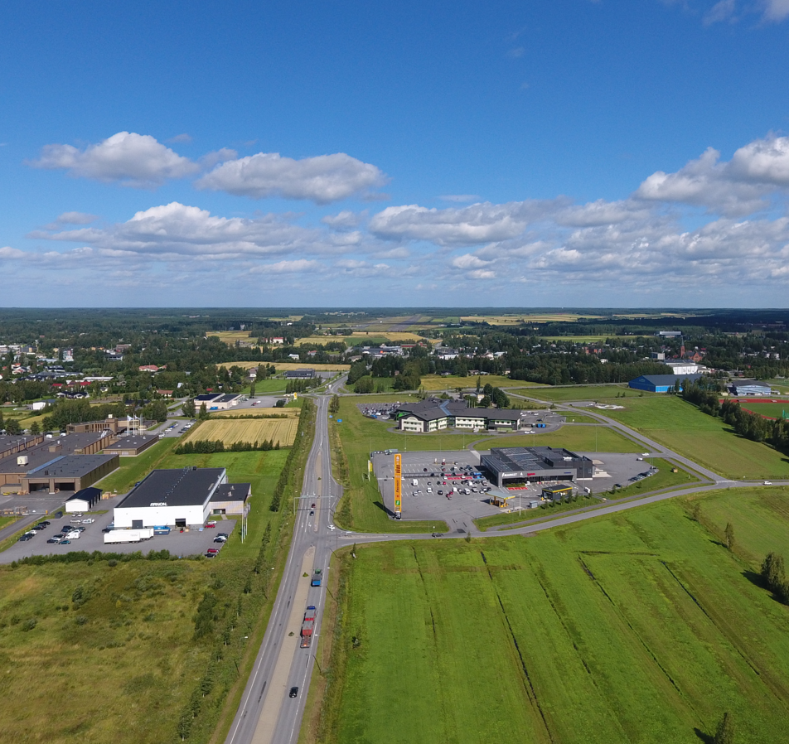
Luonnosvaihe 1 nähtävillä 5.11. – 3.12.2025
Luonnosvaihe 2 nähtävillä 20.5. – 19.6.2026
 Osallistumis- ja arviointisuunnitelma
Asemakaavan muutos ja laajennus Kauhavan keskustaajamassa: Urheilupuisto, Passin-Tornimäen liikealue, korttelit 1285 ja 1286
Kauhavan kaupunki, maankäyttöpalvelut
20.5.2026

1. Suunnitelman nimi ja suunnittelualue
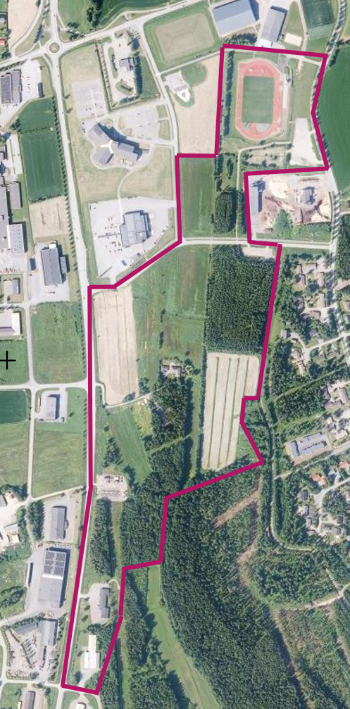
Suunnitelman nimi on Asemakaavan muutos ja laajennus Kauhavan keskustaajamassa: Urheilupuisto, Passin-Tornimäen liikealue, korttelit 1285 ja 1286.

Suunnittelualue sijaitsee Kauhavan keskustaajamassa kantatie 63 (Kauhavantie) itäpuolella rajoittuen pohjoisessa Peltopassin ja Kauppapassin teihin ja idässä Mäki-Hannuksen asuinalueeseen. Alueen sijainti ja viitteellinen rajaus on esitetty kuvassa 1. Aluerajaus muuttui kaavaprosessin edetessä. Suunnittelualue oli luonnosvaiheessa 1 noin 25,44 ha.

Luonnosvaiheessa 2 lisätään korttelit 1201 sekä 1202 mukaan kaava-alueeseen, jolloin suunnittelualueen laajuus on n. 31 ha. (Kuva 1).

KUVA 1. Suunnittelualueen sijainti uusimmassa MML ortokuvassa (MML 2025).

2. Suunnittelun tavoitteet

Asemakaavan muutos ja laajennus koskee Kauhavan keskustaajaman kortteleita
1241, 1242, 1249, 1283, 1201 ja 1202 sekä niihin liittyviä virkistys- ja katualueita.
5
Passin-Tornimäen alueen asemakaavan muutos ja laajennus on esitetty ensimmäisen kerran vuoden 2021 kaavoituskatsauksessa. Asemakaavassa tutkitaan liikealuetta vastaamaan yleiskaavan aluevarauksia. Laajennuksella muodostuu korttelit 1285 ja 1286 liikerakentamisen tarpeisiin.

3. Hanketta ohjaavat suunnitelmat

3.1 Valtakunnalliset alueidenkäyttötavoitteet

Valtakunnalliset alueidenkäyttötavoitteet ovat osa alueidenkäyttölain mukaista alueidenkäytön suunnittelujärjestelmää, löytyvät Ympäristöhallinnon verkkopalvelusta.

3.2 Maakuntakaava

20.12.2024 voimaan tullut Etelä-Pohjanmaan maakuntakaava.
Kaavakartta, -merkinnät ja -määräykset, kohdeluettelo sekä kaavaselostus löytyvät Etelä-Pohjanmaan liiton aluesuunnittelun ja liikenteen sivulta.

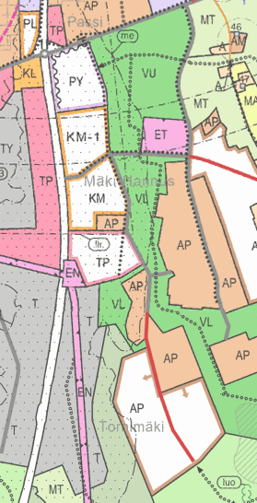
3.3 Yleiskaava

Alueella on voimassa oikeusvaikutteinen 28.7.2020 vahvistunut Kauhavan Keskustaajaman osayleiskaava. Suunnittelualue sijoittuu voimassa olevassa osayleiskaavassa KM, TP, EN, VU ja VL-alueille. (Kuva 2).

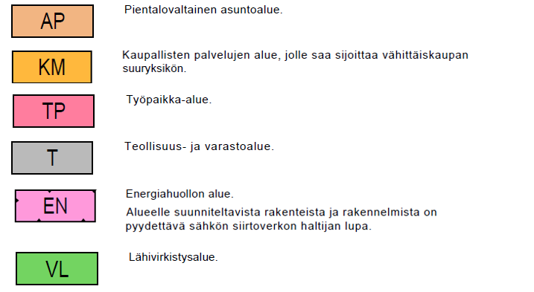
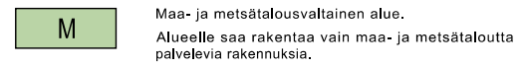
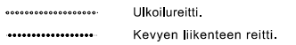
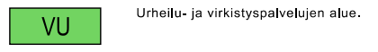

KUVA 2. Ote voimassa olevasta osayleiskaavasta.

3.4 Asemakaava

Suunnittelualueella on voimassa olevia asemakaavoja ja osittain alue on vielä asema-kaavoittamatonta. (Kuva 3).

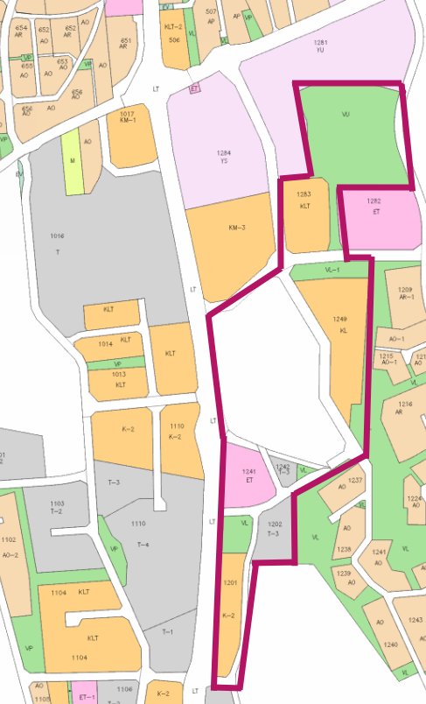
KUVA 3. Ote ajantasa-asemakaavayhdistelmästä suunnittelualueella.

3.4 Rakennusjärjestys
Kauhavan kaupungin rakennusjärjestys on hyväksytty valtuustossa 11.5.2026 ja se astuu voimaan 23.6.2026.

3.5 Muut päätökset, suunnitelmat ja selvitykset
Maankäyttö- ja rakennuslain 9 §:n mukaan kaavan tulee perustua riittäviin tutkimuksiin ja selvityksiin. Kaavan laadinnan ja vaikutusten arvioinnin pohjana käytetään muun muassa seuraavia selvityksiä ja suunnitelmia:

2013 Kauhavan kaupan palveluverkkoselvitys, Mäki-Hannuksen alue

2017 Kauhavan keskustan osayleiskaavan luontoselvitys, Sweco

2017 Kauhavan Mäki-Hannuksen luontoselvitys, T:mi Lakeuden luontokartoitus

2017 Kauhavan Mäki-Hannuksen arkeologinen inventointi, Keski-Pohjanmaan arkeologiapalvelu Ay

2018 Keskustan osayleiskaavan 2032 arkeologinen inventointi, Keski-Pohjanmaan arkeologiapalvelu Ay

2019 Kauhavan keskustaajaman osayleiskaavan liikenneselvitys, Sweco Ympäristö Oy

2019 Kauhavan keskustaajaman osayleiskaavan meluselvitys, Sweco Ympäristö Oy

2020 Kauhavan liikenneturvallisuussuunnitelma

2023 Kauhava 2030 kaupunkistrategia (vuonna 2026 valmistuu 2040 kaupunkistrategia)

2023 Kauhavan Mäki-Hannuksen 2017 luontoselvityksen Perkiömäen liito-oravareviirin tarkistus 2023

2025 Ely-keskuksen tarkastus: Liito-oravan lisääntymis- ja levähdyspaikan nykytilan selvittäminen, lausunto metsänkäyttöilmoitukseen

2026 Mäki-Hannuksen alueen hulevesiselvitys, Soilcon Oy

Kaavaehdotukseen valmistuu lisäksi:

2026 Kantatie 63:n ja Peltopassin liittymän välityskyvyn arviointi ja parantaminen, Aluetaito Oy

4. Vaikutusten arviointi

Vaikutusten arvioinnista on säädetty alueidenkäyttölaissa. Kaavan tulee perustua riittäviin tutkimuksiin ja selvityksiin (AKL 9 §).

Aloitusvaiheessa ilmoitetaan kaavoituksen vireille tulosta sekä osallistumis- ja arviointimenettelystä (AKL 63 §). Tällöin osallisilla on mahdollisuus esittää näkemyksiään esimerkiksi siitä, minkälaisia vaikutuksia suunnittelussa tulisi tarkastella. Vaikutusten arvioinnin tehtävänä on tuottaa suunnittelijoille, osallisille sekä päättäjille tietoa kaavan toteuttamisen vaikutuksista, niiden merkittävyydestä sekä haitallisten vaikutusten lieventämismahdollisuuksista.

Kaavan valmistelun yhteydessä arvioidaan kaavan toteuttamisen vaikutuksia mm. rakennettuun ympäristöön, taajamakuvaan, palveluihin sekä liikenteeseen. Asemakaavan ratkaisujen vaikutukset pyritään selvittämään ja tunnistamaan koko siltä alueelta, jolla kaavalla voidaan katsoa olevan vaikutuksia.

Vaikutusten arviointi pohjautuu olemassa oleviin selvityksiin, karttatietoihin, maastokäynteihin ja inventointeihin. Vaikutusarvioinnit liitetään kaavaselostukseen ja niitä korjataan asiantuntijoiden, viranomaisten ja osallisten antamien mielipiteiden ja lausuntojen perusteella tarpeen mukaan.

5. Osalliset
Osallisia ovat alueen maanomistajat ja asukkaat sekä muut, joiden oloihin kaava saattaa huomattavasti vaikuttaa. Osallisia ovat myös viranomaiset ja yhteisöt, joiden toimialaa kaavoitus käsittelee (AKL 62 §).

- Suunnittelualueen ja lähialueiden asukkaat, suunnittelualueen ja lähialueiden maanomistajat
- Kaupungin hallintokunnat
- Valtion- ja muut viranomaiset: Etelä-Pohjanmaan lupa- ja valvontavirasto, Pohjanmaan elinvoimakeskus, Etelä-Pohjanmaan pelastuslaitos-liikelaitos, Tukes
- Yritykset ja yhteisöt: Jylhän Sähköosuuskunta, Kauhavan Vesi Oy, Kauhavan Kaukolämpö Oy, EPV alueverkko Oy
- Muut mahdolliset yritykset ja yhteisöt

6. Tiedottaminen
Kaavoituksen vireille tulosta, osallistumis- ja arviointisuunnitelmasta sekä kaavan ja siihen liittyvän suunnittelumateriaalin nähtävillä olosta tiedotetaan kaupungin ilmoitustaululla, paikallislehdissä (Komiat-lehti ja Lakeussanomat) ja kaupungin verkkosivuilla jäljempänä olevan aikataulun mukaisesti. Kaavoitusprosessiin mahdollisesti myöhemmin tulleista oleellisista muutoksista tiedotetaan vastaavasti.

Kaavaluonnoksen ja kaavaehdotuksen nähtävillä oloaikoina kaavoitukseen liittyvä materiaali on nähtävillä täällä:

https://kauhava.fi/asuminen-ja-ymparisto/kaavoitus/vireilla-ja-nahtavilla-olevat-kaavat/

Kaavoituksen sivuilla on lisätietoa kaavoista, kaavoitusmenettelystä ja vuorovaikutuksesta.

7. Kaavoituksen kulku ja osallistuminen

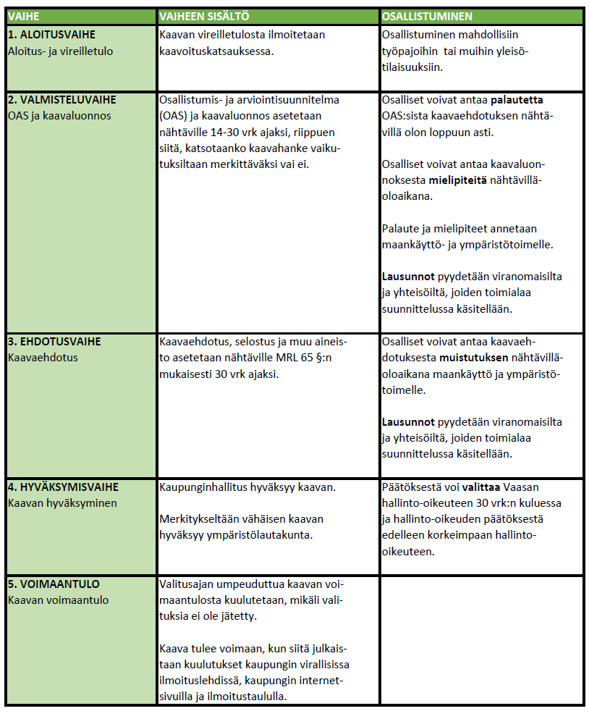

8. Viranomaisyhteistyö

Asemakaavasta pyydetään lausunnot tarvittavilta viranomaisilta luonnos- ja ehdotusvaiheessa. Viranomaistyöneuvotteluja järjestetään tarvittaessa.

9. Kaavan laatimisen aikataulu

Taulukossa on esiteltynä asemakaavaprosessin tavoiteaikataulu.

Asemakaavan vireilletulosta ilmoitettiin Kauhavan kaupungin vuoden 2021 kaavoituskatsauksessa.
Osallistumis- ja arviointisuunnitelma sekä kaavaluonnos mielipiteiden esittämistä varten nähtävillä 5.11. – 3.12.2025 ja uudelleen luonnosversiona 2 20.5. – 19.6.2026.
Asemakaavaehdotus nähtävillä xx.xx.2026.

Kaupunginhallitus on hyväksynyt asemakaavamuutoksen ja -laajennuksen xx.xx.2026.
Asemakaava on kuulutettu voimaan xx.xx.2026.

10. Muistutukset, mielipiteet ja lausunnot: kaavoitus@kauhava.fi

Maankäyttö ja ympäristö
Päämajantaival 2
62375 Ylihärmä

vs Maankäyttöpäällikkö Kaavoitusasiantuntija
Aleksi Saukko Nina Kuusisto

040 554 9804 050 368 3698

